服装连锁管理系统开发与实践

作者姓名：柯余辉 指导老师：杨忠

摘要

现代企业的管理已经离不开信息化，服装店同样如此。论文以服装连锁管理系统的实施、服装连锁系统的开发为主线。讨论了服装连锁管理系统在企业中的应用，总结出了服装管理系统在实施中请注意的“一个培训，两个工程，三个基本数据”。在完成这些基本理论的讨论后，根据系统在企业、服装店的应用，以及其功能需要，研究的服装连锁管理系统的开发。完成的系统的架构分析与设计、结构设计、功能设计和部署设计。

关键词：服装连锁管理系统；进销存；门店销售系统

Clothing Chain Management System Development and Practice

Abstract：Is indispensable to modern enterprise management informationization, and clothing store also true. Paper to fashion chain management system implementation, an apparel chain system of main line. Discussing the role of system in enterprises summarized the system implementation in enterprise training of "training, two projects, and three basic data". After the completion of the basic theory of discussion, according to the application of system in enterprises and clothing store, research the development of System. Complete the system structure analysis and design, structure design, function designing and deploying design.

Key words：RC MIS；Purchase -Sale -Storage；Sales System

目 录

第一章 前言 1

1．1 选题背景 1

1．2 毕业论文的主要内容 1

第二章 服装连锁管理系统在企业中的实施研究 3

2．1 选择合适的服装连锁管理系统 3

2．1．1 服装连锁企业选型管理系统的方式 3

2．1．2 服装连锁管理系统的选型 4

2．2 确保连锁管理系统在企业成功的实施应用 4

2．2．1 一个信息化培训 4

2．2．2 两个工程 5

2．2．3 三个基本数据 5

2．3 确保连锁管理系统成功实施的步骤 6

2．3．1 计划与启动 6

2．3．2 方案设计 7

2．3．3 部署及切换 7

2．3．4 持续支持、改进 7

2．4 小结 8

第三章 服装连锁管理系统结构分析与设计 9

3．1 系统结构分析 9

3．2 服装连锁管理系统的技术架构 10

3．2．1 面向服务的架构技术介绍 10

3．2．2 整体架构设计 11

3．3 小结 12

第四章 服装连锁管理系统功能分析与原形设计 13

4．1 服装主要基本信息分析与设计 13

4．2 总部版销售模块 13

4．2．1 系统销售模块功能设计 13

4．2．2 销售模块业务处理流程 14

4．2．3 系统销售预测算法介绍 15

4．3 总部库存、采购管理模块 16

4．3．1 系统库存、采购管理模块功能设计 16

4．3．2 系统库存、采购管理模块业务流程设计 17

4．3．3 系统采用的订货策略：经济订货批量模型的算法介绍 18

4．4 门店系统设计 20

4．4．1 零售前台原型设计 20

4．4．2 零售后台原型设计 21

4．5 小结 22

第五章 服装连锁管理系统部署设计 23

5．1 运行环境 23

5．1．1 硬件运行环境 23

5．1．2 软件运行环境 23

5．1．3 网络环境 23

5．2 服装连锁管理系统部署设计 23

5．3 小结 24

结论 25

致谢 25

参考文献 26

# 第一章 前言

## 1．1 选题背景

在服装、鞋帽流通行业，越来越多的多创业者凭借独特的眼光，加盟了某一品牌，并依靠优秀的个人能力和人格魅力开创出一片新天地。随着企业的发展，加盟店越来越多，人员数量剧增，加上远程中转仓库、二级经销商的不断增多，构成了一个错综复杂的连锁销售网络，管理难度增加，经营成本增加。

同时，由于服装、鞋业行业存在颜色、尺码、款式、流行性和季节性等行业特性，价格变化频繁、缺色断码以及退换货等现象经常发生，使服装、鞋帽经营商家在采购、销售、库存、往来等经营环节面临沉重的管理压力。通过调查发现：

1. 随着加盟店的不断加入，导致仓库越建越大，销售额翻了几番，物流、仓储、资金管理难度徒增；
2. 各个连锁店之间的管理难度越来越大；
3. 采购、库存和销售之间经常出现数据经常混乱；
4. 在拥有庞大的连锁店时，如何通过销售数据对客户进行深度挖掘；
5. 费用分摊不清，如何分析和控制各项经营成本；
6. 各部门之间信息沟通不畅，执行力如何才能提升；
7. 如何在庞大的业务范围内保障企业各项业务有序地运行；
8. 如何在激烈的市场竞争中，保持对市场反应的敏锐；

这些问题的提出，服装连锁企业显然需一款良好的信息化管理系统。实施信息化，通过信息系统将各连锁店凝聚在同一个信息系统平台上，在庞大业务范围内实现集中统一管理，实现对企业数据的信息化、业务流程的信息化和决策的信息化，提升企业的经营效益。

## 1．2 毕业论文的主要内容

论文主要围绕服装连锁企业需要一个怎样的信息管理系统展开。通过对当前服装连锁加盟这种营销方式的现状的分析，找出他们目前面临的问题，针对这些问题，结合企业信息化管理、会计、仓储、ERP等知识，设计一款能满足当前服装连锁店经营、管理的信息管理系统。为此，为了完成系统设计，需从如下几方面如手：

系统架构设计

一个好的架构设计，往往决定了整个系统的好坏，也决定了系统后期的扩展，以及与其它系统之间的整合。一个清晰、简单、实用的架构是本系统的关键。

系统数据库设计

服装连锁管理系统的核心就是对各连锁店各个流程中所产生的数据进行记录、分析、管理，没有一个良好的数据库支持，系统根本无法正常运行。要管理好这些庞大、复杂、繁琐的数据，就需要把各个数据的结构、数据与数据之间的关系等识别清楚。做好数据库的设计 ，是本设计的核心，也关系到整个系统能否完成任务的，以及系统是否能够完成既定功能的核心点。

系统的开发

有了前面的基础，系统就能进行开发。从总体目标来看，服装连锁管理系统应以进存管理为核心，着重实现仓储管理、销售管理，订货管理，客户关系管理等功能模块。为了更好的实现整个系统功能，以及后期能够容易的应用这些功能，即要完成系统三部分的开发，其中包括：服务端开发，桌面客户端开发，WEB客户端开发。

文档完成

在完成前期的开发后，根据实际需求，完成软件理念说明书、系统设计说明书和系统使用说明书。

# 第二章 服装连锁管理系统在企业中的实施研究

ERP[1]项目实施中有一个等式：企业ERP系统的成功应用 = 人准备的企业 + 合适的软件 + 成功的实施。三个条件缺一不可，这一等式已经为多年企业信息化实践所证实。服装连锁管理系统可完全可以看作ERP系统，它在企业中的实施同样需要这些步骤。在服装连锁企业中，我们可以认为：

有准备是指服装连锁企业实施连锁管理系统，要有目的、有计划、有组织；合适的软件是指服装连锁企业系统选型环境的控制；成功的实施是指要有一套严密、规范的实施方法为指导，控制项目成本及进度，实现预期项目目标。

## 2．1 选择合适的服装连锁管理系统

### 2．1．1 服装连锁企业选型管理系统的方式

企业选型连锁管理系统有两种方式：购买商品化的连锁管理系统和定制开发。

定制开发

定制开发是指企业IT人员自行开发或委托他人开发。定制开发以企业最需要信息化的关键环节入手，针对企业自身的业务特点及管理功能进行软件开发，避免了通用软件复杂的设置与配置功能，最为贴近企业的实际且简单易用。定制开发往往局限于企业当前业务环境和管理需求，如果企业的业务有变化，所开发的系统可能不再适应。

定制开发需要企业自身有很强大的IT队伍，且要保持长期的稳定，才有利于系统的运行维护与升级。并且，由于自身开发团队在管理专业能力等方面的限制，往往会导致所开发的系统功能单一，维护升级困难，成本高。

购买商品化的软件

商品化的软件分为国内、国外软件。国外软件集中了国外几十年的管理经验，其中蕴含了许多先进的管理思想，有集成度高、技术稳定、功能灵活和系统开放等诸多优势。为企业的不断发展与管理的持续改善提供了较大空间。但软件购置成本昂贵，维护成本高，二次开发工作量大，开始使用难度高。

国内软件在购置、维护方面成本相对较低，软件复杂程度较低，易学易用，对使用人员基础要要求较低。

### 2．1．2 服装连锁管理系统的选型

选择合适的连锁管理系统不但是企业投入的关键，还关系到企业应用此系统后能否对企业产生作用。所以选型至关重要，我们可以从如下方面来考虑：

* + 1. 全方位的考察
    2. 选择一个适用的软件产品
    3. 兼顾软件的功能和技术
    4. 要选择功能用户有选择的产品
    5. 选择精选适用性强的产品
    6. 选择品牌软件厂商
    7. 考虑软件的扩展、维护、二次开发
    8. 软件厂商的服务、支持是有积累了丰富经验的实施咨询顾问群体
    9. 软件的技术平台
    10. 考察同行业该系统的应用情况
    11. 软件供应商自身是否具备良好的企业文化和相关制度

## 2．2 确保连锁管理系统在企业成功的实施应用

信息管理系统成功实施的关键点之一就是企业要有充分的准备。准备可以概括为一个培训，二个工程，三个基本数据。

### 2．2．1 一个信息化培训

在企业开始实施连锁管理系统时，用户往往会产生抵触的心理，这主要是对其不了解，不了解容易导致产生畏惧。所以，对用户的培训，使他们对整个系统有充分的了解和较深入的认识，有必要有知识来应用系统是必须的。

### 2．2．2 两个工程

管理系统的实施关系到企业整体的运作，必须全员参与，上至领导，下至基层员工。在实施信息管理系统过程中必须注意两个工程：一把手工程各群众工程。

一把手工程

在所有信息管理系统实施失败的案例中，都有共有的一条“得不到一把手的支持”这句话。这句话强调了企业一把手的责任与作用，也表现出一把手是支持项目成功的关键。主要包括如下几层含义：

* + 1. 战略的重视
    2. 资源的协调
    3. 模范带头作用自始至终，始终如一
    4. 各级一把手的支持

群体工程

在现代企业管理思想中，即强调领导作用，又强调全民参与，系统的实施也是如此。连锁管理系统是横跨企业财务、生产、供应、经营上的综合管理信息系统，是现代企业的办公方式，不是某一个部门的事情，恰恰是全员参与的群众工程，这主要体现在如下方面：

* + 1. 全员理解，上下达成共识
    2. 全员参与，纺织管理信息化网络
    3. 前后左右协同，中央集成
    4. 理念普及，知识普及

### 2．2．3 三个基本数据

系统要成功的运行起来，这需要大量、合理的相关低层数据的支持。这包括如下三方面的信息数据的准备：

物料信息数据的准备

能力信息数据的准备

库存信息数据的准备

## 2．3 确保连锁管理系统成功实施的步骤

### 2．3．1 计划与启动

项目启动是系统实施的真正开始。良好的开端是成功的一半，虽然项目启动阶段需要完成的工作量少，但项目启动对项目最终能否成功影响非常大，它定下了项目的基调，很大程序上决定的项目的命运。项目的启动主要包括如下方面的内容：

成立项目组

柳传志先生著名的管理三要论——搭班子、定战略和带队伍，可见干任何事以人为先。一个成功的团队是整个项目能否成功的决定因素。系统实施项目团队可以采如图（图2-1）模型。

图 2-1服装连锁管理系统项目实施组织结构图

项目规划

“凡事预则立，不预则废”，项目规划是项目实施中的头大事，是项目管理的核心。

制定计划

项目计划不仅是用来指导组织、实施、协调和控制过程的文件，也是处理项目不确定性的参考，不是避免浪费，提高工作效率的手段。

召开项目启动大会

### 2．3．2 方案设计

由于企业的不同，同一标准化的软件并不适合所有的企业，所以就针对企业自身的特点对标准化软件的流程、处理方式等方面进行调整，以适合企业自身。这些工作包括如下方面：

1. 产品安装与人员培训
2. 业务需求调研、分析
3. 解决方案的设计、调试和定型

### 2．3．3 部署及切换

在调试好标准系统后，要将前一阶段形成的成果应用到实际，即开始在企业全面实施、部署整个系统。在这个过程中需要主意如下方面的事项：

* + 1. 制定好系统的运行制度
    2. 内部支持体系的建立与完善
    3. 相关人员权限的设置
    4. 操作培训
    5. 静态数据转换
    6. 动态数据转换
    7. 保证系统平稳运行

### 2．3．4 持续支持、改进

系统的正式部署标志着系统的正式上线，但这并不代表系统在企业实施的成功，也不能作为系统在企业实施的结束标志，而是一个新的旅程的开始、新的管理模式、组织机构、业务流程的开始接受检验和验证。这个阶段也是决定系统能否在企业成功实施的决定阶段。所以就秉承“扶上马，送一程”的理念，注意好后续支持、改善，这主要包括如下方面的内容：

* + 1. 上线后的运行支持
    2. 上线后的系统维护与升级
    3. 系统应用的扩展
    4. 系统在适应企业过程中的改善

## 2．4 小结

企业在实施连锁管理系统中,应在自身条件合适的情况下，选择合适的连锁管理系统，完善企业和管理信息系统，提高企业的竞争力，为企业的发展提供现代化的武器。

# 第三章 服装连锁管理系统结构分析与设计

连锁经营最为活跃的零售业经营方式，也是服装业中最常见的经营方式，主要包括直营连锁RC（Regular Chain)、特许经营FC（Franchise Chain）、自愿加盟VC（Voluntary Chain）等三种形式，如最常见的服装专卖就属于直营方式。

物流、仓储是联系总部与各连锁店之间的桥梁，通过各连锁店的仓储、销售数据，可以为总门的生产等策略提供可靠的数据支持。

如上，本系统将以进销存管理为核心展开。

## 3．1 系统结构分析

服装连锁店应当由总部、门店和物流配送中心构成。总部是连锁经营管理的核心，统筹规划采购配送、经营指导、市场调研、商品开发、质量管理、财务管理、教育培训等事项；门店是连锁经营的基础，承担日常的销售业务；配送中心则是连锁店的物流机构，负责各门店所需要商品的进货、库存管理、连锁配送以及服装的再加工、运输和送货等工作，它在整个连锁企业管理动作中具有枢纽地位，是保证服装连锁企业持续高效运转、连接生产和消费、化解供给和需求矛盾、使时间和空间产生经济效益的主要设施。

所以本系统将以进销存管理为核心，同时实现，销售客户管理、供应商管理、整个销售过程的管理、库存管理等。系统结构如图3-1所示。



图 3-1 服装连锁管理系统整体架构

## 3．2 服装连锁管理系统的技术架构

### 3．2．1 面向服务的架构技术介绍

面向服务架构 ( Service Oriented Architecture, SOA)是一种面向服务的企业应用体系结构,是一种分布式的软件架构模型。在该模型中,任何业务功能都被作为提供的一个服务使用,应用程序的不同功能(服务)通过这些服务之间定义的结构和合约联系,应用系统可以看作是一系列服务的集成。SOA的体系结构由三个参与者和三个基本操作构成,三个参与者分别为服务提供者、服务请求者和服务注册代理,三个基本操作分别是发布、查找和绑定，服务提供者将其服务发布到服务注册代理的一个目录上,当服务请求者需要调用该服务时，它首先利用服务注册代理提供的目录查找服务,服务注册代理返回调用该服务的信息,服务请求者根据返回的信息调用服务提供者提供的服务,当服务请求者从服务注册代理得到调用所需服务的信息后,通讯在服务请求者和服务提供者之间直接进行,无需经过服务注册代理。SOA体系结构面向服务架构常用的实现方法有Web Services技术、WCF（Windows Communication Foundation）技术，,Web Services技术使用一系列标准和协议实现相关的功能,其中XML作为Web Services技术的基础,是开放环境下描述数据和信息的标准技术,服务提供者可以用WSDL(Web服务描述语言)描述Web服务,用UDDI(统一描述、发现和集成)向服务注册代理发布和注册Web服务,服务请求者通过UDDI进行查询,找到所需的服务后，利用SOAP (简单对象协议)来绑定、调用这些服务；WCF 建立在基于消息的通信这一概念基础之上，可以建模为消息（如 HTTP 请求或 MSMQ 消息）的任何内容都可以在编程模型中按照统一方式进行表示。 这样，就可以在不同传输机制间提供一个统一的 API。

### 3．2．2 整体架构设计

整个系统采用.Net Framework 3.5[2]，为了实现平台、面向服务的分布式计算，整个系统采用WCF技术。为了更好的实现系统预定的功能，可以如下设计整个系统（图 4-3）。

整个系统共享核心数据处理，这样不但减少的数据处理业务层的编码，还可以方面其它系统数据的调用。这样的结构不但可以实现桌面客户端和WEB客户端可以共用数据处理方法，还可以为其它的技术平台提供预留接口。

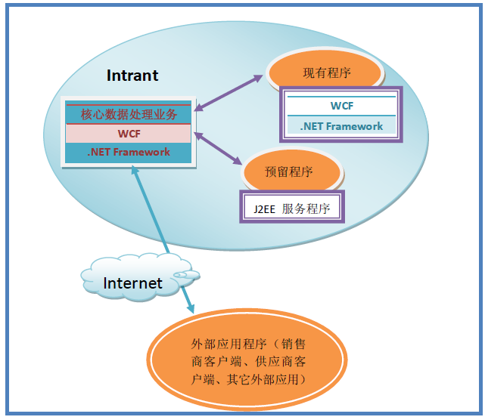

系统服务端

系统WEB客户端

系统桌面客户端

图 3-2 系统的整体架构

## 3．3 小结

这一章分析了服装连锁管理系统的基本结构，把它定位于一个以进销存为核心的系统，为了更好的来完成既定的功能，整个系统基于.NET Framework 3.5开发，并采用WebService技术，实现系统面向服务、可分布式调用。

# 第四章 服装连锁管理系统功能分析与原形设计

本章将从系统登录开始，完成系统各个模块的原形设计。由于整个系统庞大，若对整个系统进行了全面的设计，这是不现实的。所以本章主要对服装连锁管理系统中的总部的销售，采购进行分析，对门店系统的操作进行原形设计。

## 4．1 服装主要基本信息分析与设计

服装管理系统的一个难题就是型号、款式、颜色、尺码复杂、繁多。所以在一个服装管理系统中一个关键点就是能合理、完善、清楚的管理服装的这些基本信息。因此本系统方面，服务的主要基本信息包括如下几方面：

1. 序号：按照录入先后顺序进行累加
2. 货号：通过扫描枪或者是手工输入货号选择后返回的商品信息；
3. 颜色：通过扫描条码或者手工录入货号选择后返回的商品信息；
4. 尺码：通过扫描条码或者手工录入货号选择后返回的商品信息；
5. 价格：商品信息中的零售价，不可变更。

## 4．2 总部版销售模块

销售是企业生产经营成果的实现过程，是企业经营活动的中心，是企业价值的来源。通过快速客户订单处理和准时的客户订单发货，改善客户服务质量；通过对销售数据的统计与分析，为生产提供决策依据。

### 4．2．1 系统销售模块功能设计

系统在销售系统方面主要涉及到销售产品的管理、客户信用管理、订单管理、订单处理、客户信息管理等功能，如图4-1所示。

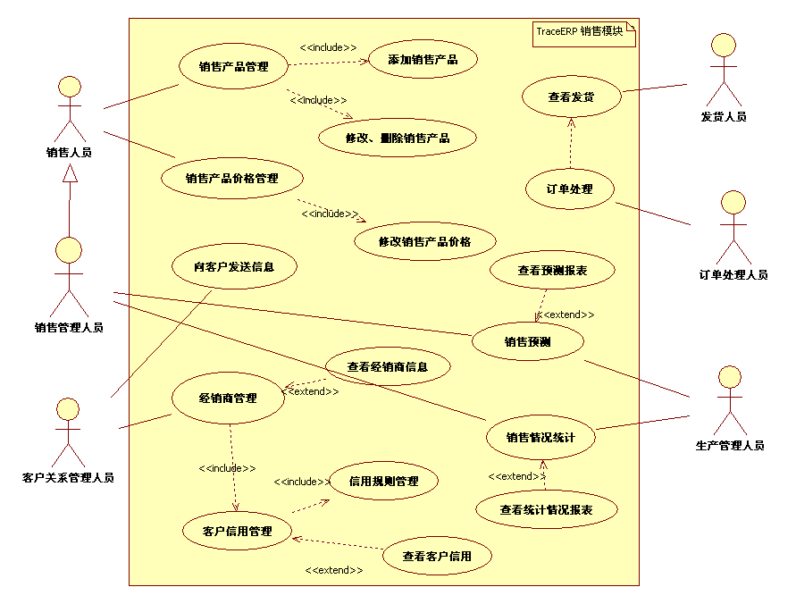

图4-1 总门系统销售模块功能用例图

### 4．2．2 销售模块业务处理流程

在系统销售模块中，涉及到从客户下订单到最终的订单的处理，其中还有客户的基本信息的管理，在整个业务的处理过程中，有多个部门的参与，其业务处理流程如图4-2所示。

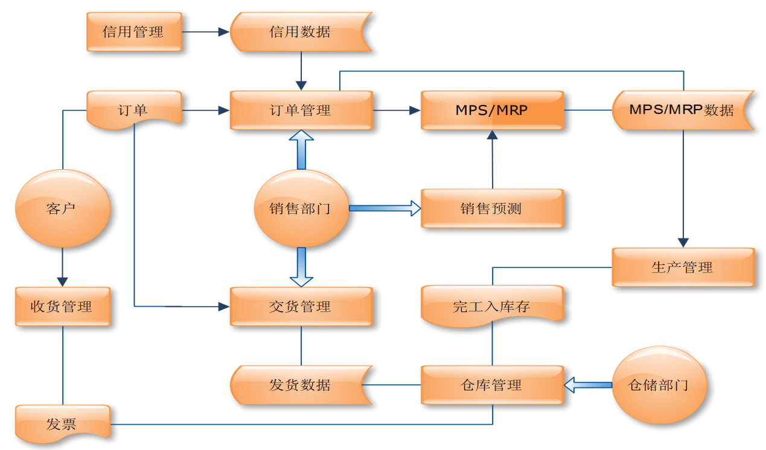

图4-2 总部系统销售模块业务流程处理图

### 4．2．3 系统销售预测算法介绍

销售预测是减少经营失误，避免因准备不足而错失商机的关键工作。只有准备的销售预测，才能合理配置各个工厂的人、财、物等，否则，企业可能会因为资源配置不合理、过度生产、库存超标而失去竞争力。

销售预测是指估计未来特定时间表内，某产品的销售数量。通常，销售预测是在充分考虑未来各种影响因素的基础上，结合企业及销售渠道以往的实际销售业绩，通过一定的分析得出来的可行的销售目标。

在对过去的销售数据分析以进行预测，常用的方法有移动平均法、移动加权平均法、回归分析法、指数平滑法等。系统在销售预测中采用线性回归分析法，其算法介绍如下。

线性回归分析法比它的基本逻辑可用方程 表示，其中，x表示时间，y表示随着时间变化的销售数量或金额，a为回归直线在Y轴上的截距，b为回归直线的斜率。

利用线性回归方程进行销售预测的重点是历史销售数据，求出直线方程中a与b的值，其步骤如下：

根据n个点（n个销售期间）（xi ，yi），i=1，2，3，…，n的分布情况，寻找最接近这些点的一条直线。

1. 设现有的x所对应的估计值为，i=1，2，3，…，n，并令：
2. 为求得与所有（xi ，yi）最接近的一条直线，令：
3. 求解方程组，得：

，其中，，

求出a和b的值后，就得到了线性回归方程，据此方程得出销售预测值。

## 4．3 总部库存、采购管理模块

采购业务就的目标就是在适当的时候将合适价格、合适质量、合适数据的生产物料提供给相应的部门。通常，在制造业中，物料成本占产品部成本的比例相当大，据统计：在右化企业约为80%，制药企业约为30%，大多数制造企业都在50%以上，足见采购业务在企业运营中的重要。

### 4．3．1 系统库存、采购管理模块功能设计

库存、采购模块主要涉及到物料的库存管理，这其中包括物料入库、完工入库、分发生产物料、物料采购等，如图4-3所示。

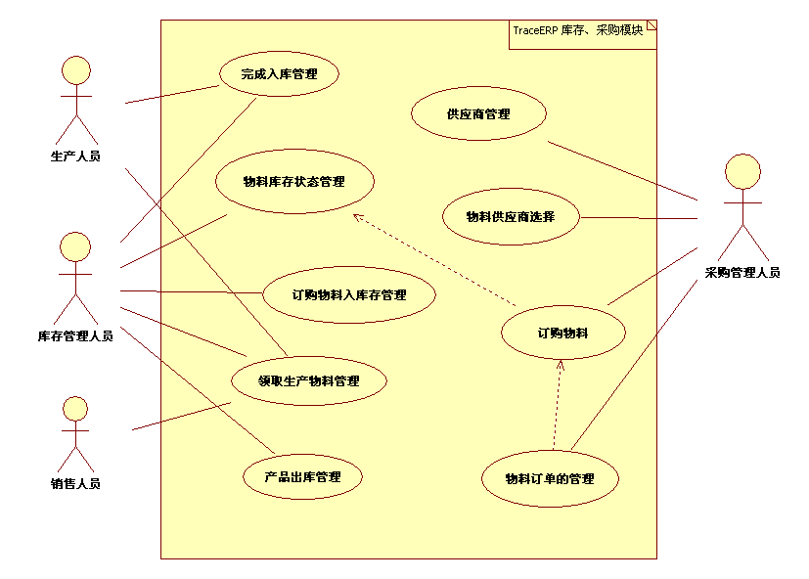

图4-3 总部系统库存、采购模块用例图

### 4．3．2 系统库存、采购管理模块业务流程设计

系统库存、采购所涉及到业务流程主要是围绕物料需求计算、订货、入库这条主线展开的，如图4-4所示。

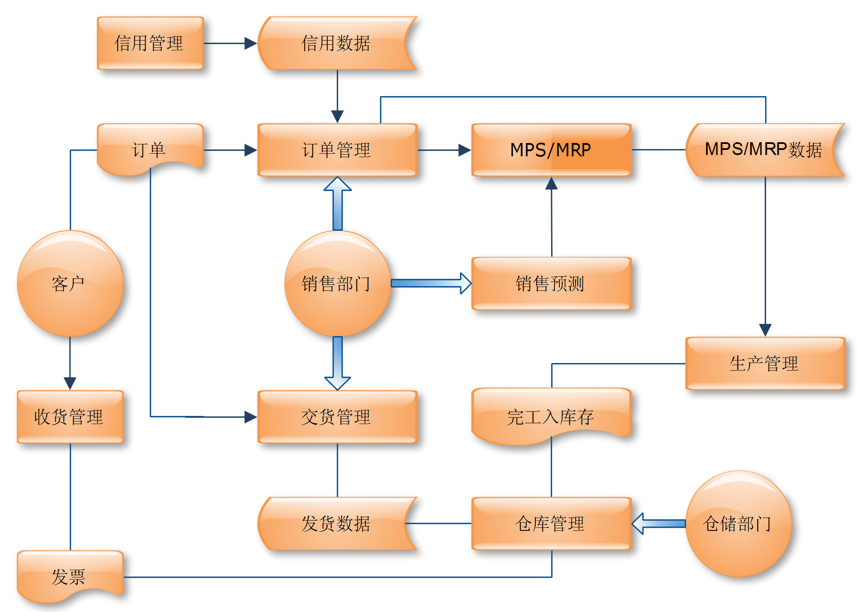

图4-4 总部系统库存、采购模块的大概业务处理流程

### 4．3．3 系统采用的订货策略：经济订货批量模型的算法介绍

经济订货量模型（Economic Order Quantity，EOQ）是于20世纪初创建的传统的经济模型，旨在最小化总成本——库存持有成本与订货成本之和。

在这个模型中有如下几个假设：

1. 仅考虑单个产品的SKU[3]
2. 全部订货量一次到达库存中
3. 仅考虑两种相关成本——订货/生产准备成本与库存持有成本
4. 不允许缺货
5. 随着时间推移，对产品的需求是确定的、连续的
6. 提前期是定值

在模型的假设中，周期库存模式如图4-5 所示。

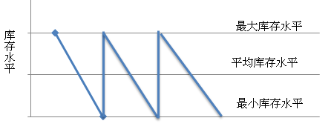

图4-5 EOQ经济订货模型

下面对库存中所关注的几变量：

周期库存

根据需求不变的假设，平均周期库存可以容易的计算为最大库存水平和最小库存水平的平均值：

总成本

库存持的成本通常可以通过用所考虑周期内的平均库存乘以持的1个单位产的的成本来计算等到。令：

1个单位的产品储存1年的成本记做Ch

因此，年库存持有成本可表示为：

总成计算的第二项是订货成本。令D记做产品的年需求量，因为每次的订货量为Q，因此年需要订货D/Q次。如果C0是一次订货的成本，则每年订货成本可表示为：

因此总成本可表示为库存持有成本+订货或生产准备成本，如下：

最优订货量

通过上面的步骤，求出库存总成本，下一步就是要求出最优订货量Q。通过微积分方法，可以得到最小化总成本下的订货量Q*。Q*就称为经济订货量或EOQ。

再次订货点

求出了订货量、订货点，我们就可以在适当的时候订购适当数量的物料。既在t*周期，订购Q*数量的物料。

## 4．4 门店系统设计

门店系统主要是用于服装销售店使用，在这一节中，将讨论系统所需要的一些界面，只为原型设计。

### 4．4．1 零售前台原型设计

零售前台指的是零售版本中的销售主界面，主要提供商店收银操作，满足收银业务流程。为了便于操作，前台主界面作如下设计，如图4-6所示。

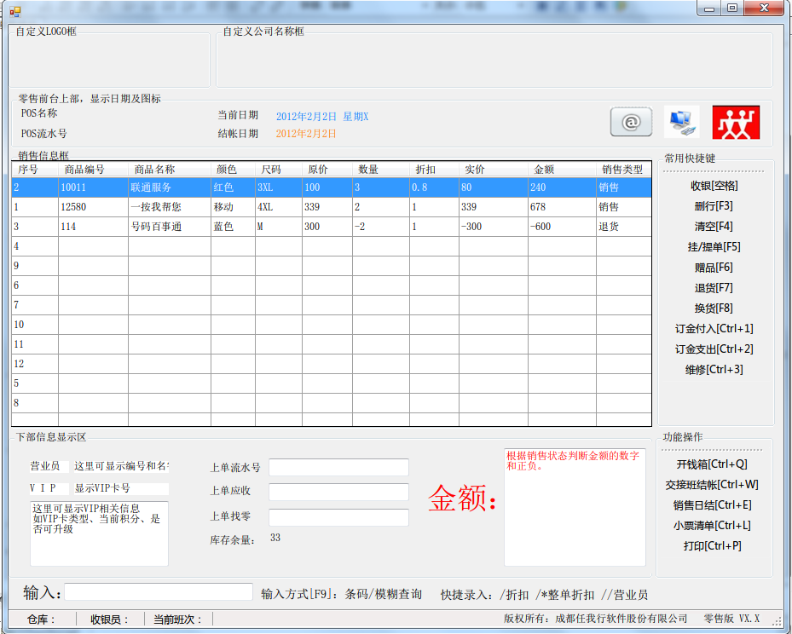

图4-6 门店系统零售前台操作界面原型

### 4．4．2 零售后台原型设计

零售后台主要提供简单的商店管理、系统设置、报表查询等功能。为了方便进行各报表查询，对后台作如下设计，如图4-7所示。

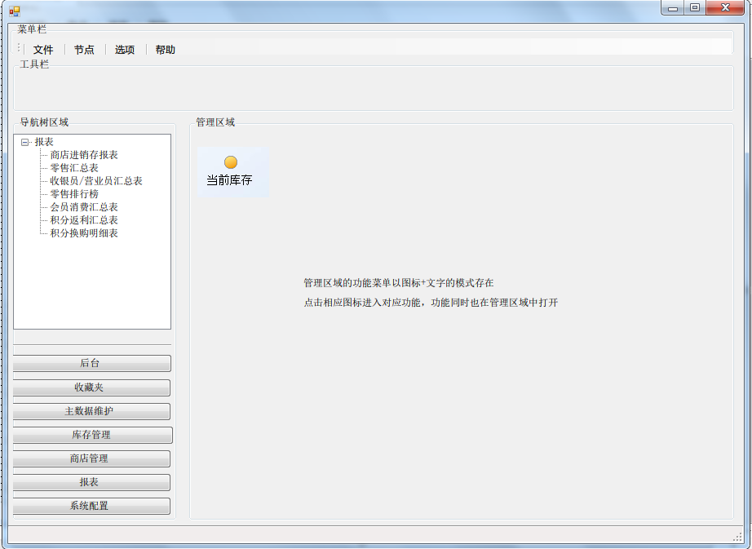

图4-7 门店系统零售后台操作界面原型设计

## 4．5 小结

系统的开发是一艰难的工作，这不仅要求开发者对服装销售这个行业有深入的认识，还要有很好的程序开发技术。本论文设计的系统只是一个非常非常小的系统，在开发设计当中，对理论的理解不深、程序开发技术的不熟悉、开发时间限制、没有过此类项目的经验等诸多因素，导致了整个系统的功能不完善、设计粗造、操作不方便、系统不强壮等。

本章着重讨论了总部系统的销售，仓储，并对门店系统的前、后台作了粗略设计。通过这些，更一步加深了对服装连锁销售方式的理解，也让学到的计算机知识得到了应用。

# 第五章 服装连锁管理系统部署设计

## 5．1 运行环境

### 5．1．1 硬件运行环境

1. 最低配置：400 MHz CPU、96 MB RAM、800x600 256 色显示器
2. 建议配置：1.0 GHz 或更快的 CPU、256 MB 或更大的 RAM、1024x768 增强色 32 位显示器
3. 最多可能需要 100 MB 硬盘空间

### 5．1．2 软件运行环境

1. 操作系统：Microsoft Windows XP / Microsoft Windows Server 2003 / Windows Vista，建议在Windows Vista中运
2. WEB服务软件：Internet 信息服务（IIS）6.0 及其以上版本
3. 数据库存软件：Microsoft SQL Server 2005 Express Edition及其以上版本
4. 系统软件：Microsoft .NET Framework 3.5 SP1
5. WEB浏览器：Internet Explorer 6+、Firefox 1.5+ (PC, Mac) Safari2+、Opera9+建议使用Firefox 3+、IE7+

### 5．1．3 网络环境

不低于512K ADSL宽带连接

## 5．2 服装连锁管理系统部署设计

整个系统涉及到服务程序、WEB服务程序、桌面应用程序、WEB应用程序，所以我们在部署时至少需要一台服务器。为了更方便的安装整个系统，所有的软件都可以采用XCOPY部署[4]的方式。按照整个软件的设计方案，认为如下方案部署是比较合理的，如图5-1所示。

整个系统部署用到两台服务器，将WEB服务、WebService服务放在同一台服务器上，数据库放在另一台服务器上，两台服务器在同一局域网内，采用1000M网卡。内部客户端既用到的程序，和服务器也部署在同一局域网内，这样既保证数据传输的速度也保证了数据传输的安全。

此外，还可以采用将WEB服务、WebService服务、数据库服务放在同一台服务器上，这就要求服务器的硬件配置比较高，能够满足系统的正常运行。将这三种服务放在同一台服务器上，就不用担心WEB服务、Web Service服务和数据库之间的数据交换，也节约了成本。

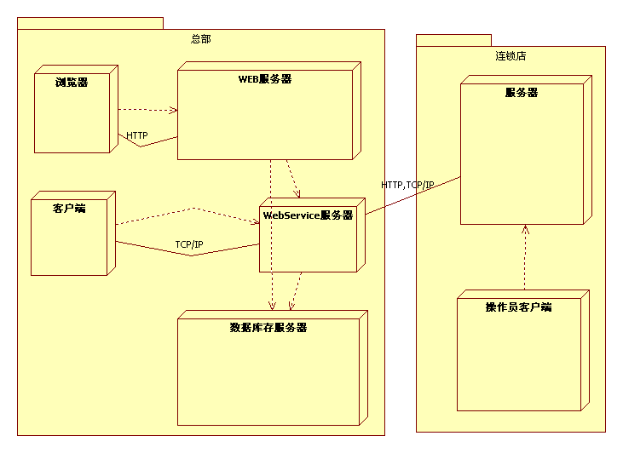

图5-1 服装连锁管理系统的部署方案图

## 5．3 小结

整个系统部署简单，完全可以采用xcopy部署的方式，使得安装，配置，修改部署都变得简单。

# 结论

论文以服装连锁管理系统的实施以及服装连锁管理系统的开发为主线。通过对服装连锁管理系统的研究，完成了服装连锁管理系统的设计。

通过对企业实施服装连锁管理系统的分析，总结出企业在实施系统应注意的“信息化培训；一把手工程，群众工程；物料信息数据的准备，能力信息数据的准备，库存信息数据的准备”。

在对服装连锁管理系统的原理及企业对服装连锁管理系统功能的需求等的研究，完成了服装连锁管理系统的设计等开发工作。

通过本篇论文的写作，加深了对软件设计的认识，深深的体会到了计算机对现代企业的作用。

# 致谢

在本论文的写作过程中，杨忠老师给予了大力的支持与指导，在此深表感谢！

感谢我所认识的每一个人！

# 参考文献

[1] （美）Gerald V.Post,David L.Anderson 著；于明 编译. 管理信息系统用信息技术解决商务问题[M].第3版.北京：清华大学出版社，2009

[2] 牛三勇，中国式的ERP实施理念[J].经营管理者,2008

[3] 胡洁 彭颖红 编著.企业信息化与知识工程[M].上海：上海交通大学出版社，2009

[4] 田俊国 著.ERP项目实施全攻略[M].北京：北京大学出版社，2007

[5] 程国卿 吉国力 编著.企业资源计划（ERP）[M].北京：清华大学出版社，2008

[6] 陈永杰 编著.SAP商务智能完全解决方案[M].北京：机械工业出版社，2008

[7] （美）David A.Collier,James R.Evans 著；马风才，马俊 译.运营管理：产品服务和价值链[M].第2版.北京：北京大学出版社，2009

[8] （美）Nick Mutt. ERP Data Migration Strategies For Successful Implementation

[EB/OL].http://ezinearticles.com/?ERP-Data-Migration-Strategies-For-Successful-Implementation&id=4306758

[9]（美）Rebecca Haviv. Workflow, BPM, ERP and ERP Workflow Integration [EB/OL].http://ezinearticles.com/?Workflow,-BPM,-ERP-and-ERP-Workflow-Integration&id=3684790

[10] （美）Harry Worthington. ERP Management Explained and How it Can Help Your Company[EB/OL].http://ezinearticles.com/?ERP-Management-Explained-and-How-it-Can-Help-Your-Company&id=4272042

[11] （美）Stuart Michael M. Improving Supply Chain Through ERP Systems[EB/OL]. http://ezinearticles.com/?Improving-Supply-Chain-Through-ERP-Systems&id=4130334

[12] 但斌，胡军，张旭梅 著.产业集群环境下中小企业基于B2B平台的联合JIT采购[J].工业工程，第13卷第1期

[13] 张福明，孟宪忠 著.斜坡型需求下的变库存费用EOQ模型研究[J].工业工程与管理， 2009.8

[14] 朱宗乾，李艳霞，张栓兴 著.ERP项目实施中风险分担影响因素的研究[J].工业工程与管理

[15] 郭玉彬，笑建清 著.Web Service 业务协调框架研究与实现[J].计算工程与应用，2009

1. ERP：英文为Enterprise Resource Planning，企业资源计划。ERP是由美国Gartner Group咨询公司在1993年首先提出的，作为当今国际上一个最先进的企业管理模式,它在体现当今世界最先进的企业管理理论的同时，也提供了企业信息化集成的最佳解决方案。它把企业的物流、人流、资金流、信息流统一起来进行管理，以求最大限度地利用企业现有资源，实现企业经济效益的最大化。
2. .NET Framework：是由微软开发，一个致力于敏捷软件开发（Agile software development）、快速应用开发（Rapid application development）、平台无关性和网络透明化的软件开发平台
3. SKU：stock keeping unit，最小库存单位
4. xcopy部署：就是把一组文件复制到目标计算机上的一个文件夹中，然后在客户机上执行应用程序。这个术语来自于DOS命令xcopy.exe。无论程序集的数目是多少，如果文件复制到同一个文件夹中，应用程序就会运行，不需要编辑配置设置或注册表